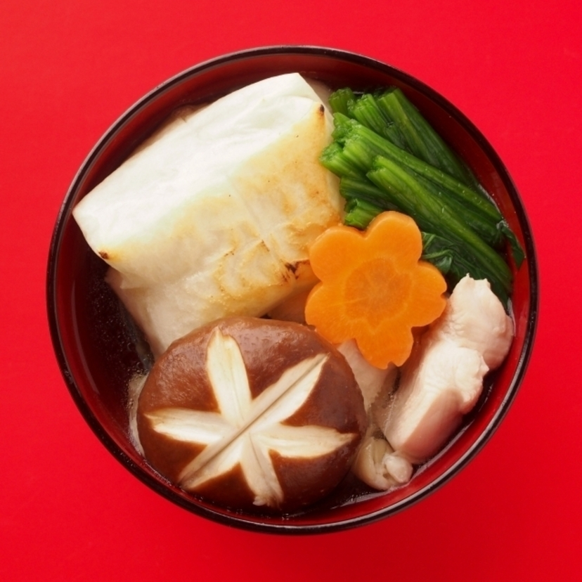
（写真はイメージ）
2021.11.9
NPO法人川崎寺子屋食堂
TEL:044-299-7474
（外部生対象）お正月支援食材配布会を行います！
去年内部生対象に行い、好評だったお正月支援食材配布会を今年は外部生にも対象を広げて、下記の要領で行います。
記
１（食材の内容）お餅２袋・海苔１袋・鶏肉１kg・蒲鉾２本・筍２袋・昆布巻２本・そば（大）
１袋・小豆あん１kg他
２（申込期日）11/15(月)11時〜11/27(土)20時（先着３０名）
３（申込方法）TEL 044(299)7474かF A X044(712)2511またはMail:kazu1217 yamagata
＠gmail.comでお願いします(電話は土日を除いて11〜20時まで)。
（お名前と電話番号、受渡し場所の選択をお伝え下さい）
４（受渡し場所）宿河原：12/26(日)11~12時 長尾いこいの家
稲田堤：12/26(日)14~15時 菅いこいの家
５（対象） 川崎市在住のひとり親家庭（当日取りに来られる方）
６（開催事由）川崎寺子屋食堂は主として小４〜高３生の子どものいるひとり親家庭を支援
させて頂いております。今回コロナ禍でたいへんな思いをされている外部のひとり親家庭
をも支援させて頂くことになりました。 以上

